SECRETARIA DE DESARROLLO AGRARIO, TERRITORIAL Y URBANO

DECRETO por el que se expropia por causa de utilidad pública la superficie de 00-52-35 hectáreas del ejido "Domingo Arenas", municipio de Nanacamilpa de Mariano Arista, estado de Tlaxcala, a favor de la Secretaría de Infraestructura, Comunicaciones y Transportes.

Al margen un sello con el Escudo Nacional, que dice: Estados Unidos Mexicanos.- Presidencia de la República.
ANDRÉS MANUEL LÓPEZ OBRADOR, presidente de los Estados Unidos Mexicanos, en ejercicio de la facultad que me confiere el artículo 89, fracción I, de la Constitución Política de los Estados Unidos Mexicanos, con fundamento en los artículos 27, párrafos primero y segundo, de la propia Constitución; 13, 36 y 41 de la Ley Orgánica de la Administración Pública Federal; 93, fracción VII, y 94 de la Ley Agraria, y 60, 61 y 75 del Reglamento de la Ley Agraria en Materia de Ordenamiento de la Propiedad Rural, y
RESULTANDO
1. Que, mediante resolución presidencial publicada en el Diario Oficial de la Federación (DOF) el 24 de noviembre de 1953, se dividió el ejido Álvaro Obregón, municipio de Españita, estado de Tlaxcala, por lo que se dotó al ejido “Colonia General Domingo Arenas”, municipio de Mariano Arista, estado de Tlaxcala, la superficie de 421 ha. Dicha resolución se ejecutó el 15 de diciembre de 1955;
2. Que, mediante resolución presidencial publicada en el DOF el 17 de julio de 1979, se doto por concepto de segunda ampliación al poblado “Domingo Arenas”, municipio de Mariano Arista, estado de Tlaxcala, la superficie de 85-00-52 ha. Dicha resolución se ejecutó el 10 de diciembre de 1979;
3. Que, mediante asamblea general de ejidatarios de 26 de junio de 1994, se determinó la delimitación, destino y asignación de tierras del ejido “Domingo Arenas”, municipio de Mariano Arista, estado de Tlaxcala;
4. Que, el 2 de noviembre de 1994, el ejido “Domingo Arenas”, municipio de Nanacamilpa de Mariano Arista, estado de Tlaxcala, se inscribió en el sistema de inscripciones del Registro Agrario Nacional (RAN) con el folio de ejidos y comunidades 29021005124111953R;
5. Que la Subdelegación de Registro y Asuntos Jurídicos de la Delegación del RAN en el estado de Tlaxcala, el 4 de abril de 2017, emitió constancia número SR/0103/2017, en la que precisó:
...SE TOMO CONOCIMIENTO QUE SI BIEN LA RESOLUCION PRESIDENCIAL EMITIDA EL VEINTE DE MAYO DE MIL NOVECIENTOS CINCUENTA Y TRES, PARA LA CONSTITUCIÓN DEL NÚCLEO SE EXPIDIO A NOMBRE DE COLONIA GENERAL DOMINGO ARENAS, MUNICIPIO DE ESPAÑITA. LOS NOMBRES DE COLONIA GENERAL DOMINGO ARENAS Y DOMINGO ARENAS, Y LOS MUNICIPIO ESPAÑITA, MARIANO ARISTA Y/O NANACAMILPA DE MARIANO ARISTA, CORRESPONDEN Y SE HAN UTILIZADO PARA IDENTIFICAR AL NÚCLEO EJIDAL DOMINGO ARENAS, MUNICIPIO DE NANACAMILPA DE MARIANO ARISTA, ESTADO DE TLAXCALA.
COMO RESULTADO DE LOS TRABAJOS DEL PROGRAMA DE CERTIFICACION DE DERECHOS EJIDALES (...) EL NUCLEO EJIDAL QUEDO INSCRITO CON EL NOMBRE DE DOMINGO ARENAS, MUNICIPIO DE NANACAMILPA DE MARIANO ARISTA, ESTADO DE TLAXCALA, EN EL FOLIO MATRIZ 29TM00000127
6. Que, el 24 de agosto de 2006 y el 17 de septiembre de 2010, se suscribieron convenios de ocupación previa con el ejidatario afectado, respecto de tierras de uso parcelado. En sendos convenios, se autorizó ocupar a título gratuito las superficies objeto de los mismos hasta la expedición del decreto respectivo, así como realizar un pago inmediato como anticipo a cuenta de la indemnización que proceda una vez decretada la expropiación;
7. Que la SCT, hoy Secretaría de Infraestructura, Comunicaciones y Transportes (SICT), mediante oficio número 6.28.2564/2015, de 12 de noviembre de 2015, solicitó a la entonces titular de la Secretaría de Desarrollo Agrario, Territorial y Urbano (Sedatu) la opinión técnica del ejido “Domingo Arenas”, municipio de Nanacamilpa de Mariano Arista, estado de Tlaxcala respecto de la superficie total de 4,680.857 m²;
8. Que la SICT, mediante oficio número 1.2.402.-014777, de 14 de octubre de 2016, solicitó a la entonces titular de la Sedatu la expropiación de la superficie de 00-46-80.85 ha del ejido “Domingo Arenas”, municipio de Nanacamilpa de Mariano Arista, estado de Tlaxcala, para destinarlos al Libramiento Norte de Ciudad de México;
9. Que la Dirección General de la Propiedad Rural (DGPR), hoy Dirección General de Ordenamiento de la Propiedad Rural (DGOPR) de la Sedatu, el 26 de octubre de 2016, emitió acuerdo de instauración del procedimiento de expropiación con número de expediente 13783/S.C.T.;
10. Que el comisionado técnico del RAN rindió el “informe de comisión de Trabajos Técnicos e Informativos de Expropiación”, de 7 de junio de 2017, en el que señala que la superficie real a expropiar al ejido “Domingo Arenas”, municipio de Nanacamilpa de Mariano Arista, estado de Tlaxcala, es de 00-52-35 ha, de las cuales 00-46-87 ha son de temporal de uso parcelado y 00-05-48 ha son de agostadero de uso común, que se describen en el siguiente plano y cuadro de construcción:


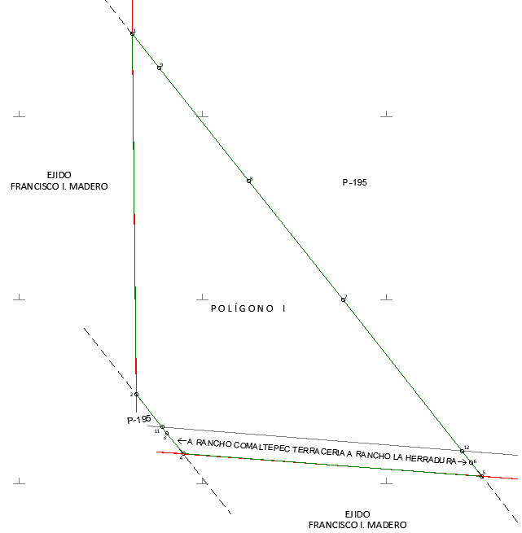

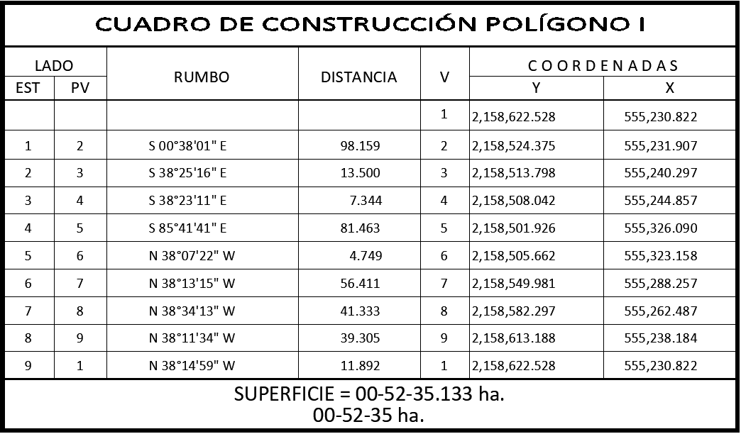

Asimismo, las tierras de uso parcelado son las siguientes:
Núm. | Núm. Parcela | Calidad Agraria | Calidad de la Tierra | Polígono en el que se localiza | Sup. Afectada (ha)
1 | 195 | Posesionario | Temporal | I | 00-46-87

Superficie a expropiar de uso parcelado (individual): 00-46-87 ha
Superficie a expropiar de uso común: 00-05-48 ha
Superficie total a expropiar: 00-52-35 ha
11. Que al comisariado ejidal y al afectado del ejido "Domingo Arenas" se les notificaron el 23 de junio y 29 de noviembre, de 2017, la solicitud de expropiación, el acuerdo de instauración y la superficie real a expropiar. Asimismo, se les informó que contaban con 10 días hábiles para que manifestaran lo que a sus intereses conviniera. En dicho plazo no realizaron manifestaciones;
12. Que la Dirección General de Ordenamiento Territorial de la Sedatu, el 22 de mayo de 2024, emitió opinión técnica condicionada actualizada número DGOTAZR/DGAGO/0024/TLAX/SCT/0011/2016 respecto del procedimiento de expropiación a favor de la SICT, que incluye la superficie de 00-52-35 ha relativas al ejido “Domingo Arenas”, municipio de Nanacamilpa de Mariano Arista, estado de Tlaxcala;
13. Que el 21 de junio de 2024, el Instituto de Administración y Avalúos de Bienes Nacionales (Indaabin) emitió el dictamen valuatorio y anexo único, con número secuencial 03-24-496 y genérico G-19983-C-ZNC, en el que determinó, con base en el valor comercial de la superficie a expropiar, que el monto total de indemnización asciende a $1,237,000.00 (un millón doscientos treinta y siete mil pesos M.N.);
14. Que al comisariado ejidal y al afectado del ejido "Domingo Arenas" se les notificó el 26 de junio de 2024, el dictamen valuatorio a que hace referencia el numeral anterior. Asimismo, se les informó que contaban con 10 días hábiles para que manifestaran lo que a sus intereses conviniera. En dicho plazo no realizaron manifestaciones;
15. Que la DGOPR, el 27 de junio de 2024, emitió dictamen en el que determinó procedente la expropiación de la superficie a que se refiere el numeral 10 a favor de la SICT para destinarse al Libramiento Norte de Ciudad de México, y
CONSIDERANDO
I. Que, de conformidad con los artículos 27, párrafos primero y segundo, de la CPEUM; 93, fracción VII, y 94 de la Ley Agraria, y 75 del RLAMOPR, procede, mediante indemnización y previo decreto expedido por el titular del Ejecutivo Federal publicado en el DOF, la expropiación por causa de utilidad pública, como lo es la construcción de puentes, carreteras, ferrocarriles, campos de aterrizaje y demás obras que faciliten el transporte;
II. Que los documentos señalados en los resultandos 1 al 3 del presente instrumento indican de manera indistinta que el nombre del ejido es “Colonia General Domingo Arenas” o “Domingo Arenas”, el cual se ubicaba en el municipio de Mariano Arista, estado de Tlaxcala; sin embargo, de las publicaciones referidas en los resultandos 4, 5 y 10, los datos actuales y correctos del ejido son “Domingo Arenas”, municipio de Nanacamilpa de Mariano Arista, estado de Tlaxcala;
III. Que la superficie de 00-52-35 ha de terrenos de temporal y agostadero, de las cuales 00-46-87 ha son de temporal de uso parcelado y 00-05-48 ha son de agostadero de uso común, pertenecientes al ejido “Domingo Arenas”, municipio de Nanacamilpa de Mariano Arista, estado de Tlaxcala, se solicitó para destinarse al Libramiento Norte de Ciudad de México. Como consecuencia, se acredita la causa de utilidad pública de la construcción de puentes, carreteras, ferrocarriles, campos de aterrizaje y demás obras que faciliten el transporte, prevista en el artículo 93, fracción VII, de la Ley Agraria;
IV. Que el Libramiento Norte de Ciudad de México es una vía de comunicación que sirve como circunvalación de la zona metropolitana del Valle de México, evita la circulación de miles de vehículos por la congestionada Ciudad de México; la autopista pasa por cuatro estados del centro de la República Mexicana: Puebla, Tlaxcala, Hidalgo y México, enlaza con las autopistas de México-Nogales, México-Nuevo Laredo, Acapulco-Tuxpan y Puebla-Ciudad de Hidalgo. Con el cruce de estos ejes carreteros se mejora la logística de transporte ya que une la región sureste con el norte, noroeste y occidental del país; se impulsa la creación de polos de desarrollo porque intercomunican las zonas industriales y comerciales del centro del país en forma rápida, segura y eficiente. El libramiento permite dar salida en forma eficiente a la producción agrícola, ganadera, textil y artesanal de dichos estados, lo que reduce en forma considerable el tiempo de recorrido y consumo de energéticos de los vehículos de transporte pesado y turístico que no tengan necesidad de circular por Ciudad de México;
V. Que de diversos documentos contenidos en el expediente de expropiación número 13783/S.C.T.; se advierte que la superficie que se solicitó expropiar al ejido “Domingo Arenas”, fue de 00-46-80.85 ha; sin embargo, una vez realizados los trabajos técnicos, resultó que la superficie real es de 00-52-35 ha, de las cuales 00-46-87 ha son de uso parcelado y 00-05-48 ha son de uso común, como consta en el informe de comisión de Trabajos Técnicos e Informativos, ya referido, motivo por el cual la superficie a expropiar del ejido “Domingo Arenas”, municipio de Nanacamilpa de Mariano Arista, estado de Tlaxcala, debe ser de 00-52-35 ha;
VI. Que se otorgó garantía de audiencia al órgano de representación y afectado del ejido “Domingo Arenas” municipio de Nanacamilpa de Mariano Arista, estado de Tlaxcala, como se acredita con las constancias que obran en el expediente 13783/S.C.T., con lo que se dio cumplimiento a los artículos 14 y 16 de la CPEUM y 65 del RLAMOPR;
VII. Que queda acreditado, asimismo, que se ha cumplido con lo dispuesto en los artículos 94 de la Ley Agraria y 70 del RLAMOPR, ya que el Indaabin emitió dictamen valuatorio, el 21 de junio de 2024, en el cual determinó que el monto de indemnización, con base al valor comercial de la superficie a expropiar, es de $1,237,000.00 (un millón doscientos treinta y siete mil pesos M.N.). Con base en dicho avalúo, procede pagar la indemnización al ejido por las tierras de uso común y parcela, en la que debe considerarse el pago anticipado que se haya hecho, en la inteligencia de que los bienes objeto de la expropiación solo podrán ser ocupados de manera definitiva, mediante el pago que se efectúe al ejido o a las personas que acrediten tener derecho sobre tierras de uso común y de uso parcelado en la proporción que corresponda;
VIII. Que, de conformidad con el artículo 97 de la Ley Agraria, en caso de que los bienes expropiados se destinen a un fin distinto al señalado en el decreto respectivo, o si transcurrido un plazo de 5 años no se ha cumplido con la causa de utilidad pública, el Fideicomiso Fondo Nacional de Fomento Ejidal podrá ejercer las acciones necesarias para reclamar la reversión parcial o total, según corresponda, de los bienes expropiados, y operar la incorporación de estos a su patrimonio, y
IX. Que, al quedar plenamente acreditado que el procedimiento de expropiación se ha tramitado ante la Sedatu y son justificadas las causas de utilidad pública que se hacen valer, se ha cumplido con los artículos 93, 94 y 95 de la Ley Agraria, y 60, 61, 63, 65, 67, 70, 72, 73, 74 y 75 del RLAMOPR, he tenido a bien expedir el siguiente
DECRETO
PRIMERO. Se expropia por causa de utilidad pública la superficie de 00-52-35 ha (cincuenta y dos áreas, treinta y cinco centiáreas), de las cuales 00-46-87 ha (cuarenta y seis áreas, ochenta y siete centiáreas), son de uso parcelado y 00-05-48 hectáreas (cinco áreas, cuarenta y ocho centiáreas), son de uso común del ejido “Domingo Arenas”, municipio de Nanacamilpa de Mariano Arista, estado de Tlaxcala, a favor de la Secretaría de Infraestructura, Comunicaciones y Transportes, para destinarla al Libramiento Norte de Ciudad de México.
SEGUNDO. Queda a cargo de la Secretaría de Infraestructura, Comunicaciones y Transportes pagar por concepto de indemnización por la superficie que se expropia la cantidad de $1,237,000.00 (un millón doscientos treinta y siete mil pesos M.N.), señalada en el avalúo emitido por el Instituto de Administración y Avalúos de Bienes Nacionales, y en los términos señalados en la parte considerativa del presente decreto.
TERCERO. Cuando la Secretaría de Infraestructura, Comunicaciones y Transportes haya acreditado el pago o depósito de la indemnización señalada en el numeral anterior, la Secretaría de Desarrollo Agrario, Territorial y Urbano procederá a su ejecución.
CUARTO. Publíquese en el Diario Oficial de la Federación e inscríbase en el Registro Agrario Nacional, en el Registro Público de la Propiedad Federal y en el Registro Público de la Propiedad estatal o municipal correspondiente. Notifíquese y ejecútese.
Dado en la residencia del Poder Ejecutivo Federal, en Ciudad de México a 16 de julio de 2024.- Andrés Manuel López Obrador.- Rúbrica.- Secretario de Infraestructura, Comunicaciones y Transportes, Jorge Nuño Lara.- Rúbrica.- Secretario de Desarrollo Agrario, Territorial y Urbano, Román Guillermo Meyer Falcón.- Rúbrica.

AVISO de medición y deslinde del predio de presunta propiedad nacional denominado Playa Linda, con una superficie aproximada de 00-16-44.74 hectáreas, ubicado en el Municipio de Telchac Puerto, Yuc.

Al margen un sello con el Escudo Nacional, que dice: Estados Unidos Mexicanos.- DESARROLLO TERRITORIAL.- Secretaría de Desarrollo Agrario, Territorial y Urbano.
AVISO DE DESLINDE
AVISO DE MEDICIÓN Y DESLINDE DEL PREDIO DE PRESUNTA PROPIEDAD NACIONAL DENOMINADO "PLAYA LINDA" CON UNA SUPERFICIE APROXIMADA DE 00-16-44.74 HAS., UBICADO EN EL MUNICIPIO DE TELCHAC PUERTO, YUCATÁN.
La Dirección General de Ordenamiento de la Propiedad Rural, de la Secretaría de Desarrollo Agrario, Territorial y Urbano, mediante oficio núm. II210.DGOPR.DTN.02064.2024, de fecha 30 de enero de 2024, autorizó el deslinde y medición del predio presuntamente propiedad de la nación, arriba mencionado, mediante oficio II210.DGOPR.DTN.02064.2024 se autorizó al suscrito Ing. Fernando Alfonzo Pérez Figueroa a llevar a cabo la medición y deslinde del citado predio, por lo que, en cumplimiento de los artículos 14 Constitucional, 3 de la Ley Federal de Procedimiento Administrativo, 160 de la Ley Agraria; 101, 104 y 105 Fracción I del Reglamento de la Ley Agraria en Materia de Ordenamiento de la Propiedad Rural, se publica, por una sola vez, en el Diario Oficial de la Federación, en el Periódico Oficial del Gobierno del Estado de Yucatán, y en el periódico de mayor circulación de la entidad federativa de que se trate con efectos de notificación a los propietarios, poseedores, colindantes y todo aquel que considere que los trabajos de deslinde lo pudiesen afectar, a efecto de que dentro del plazo de 30 días hábiles contados a partir de la publicación del presente Aviso en el Diario Oficial de la Federación, comparezcan ante el suscrito para exponer lo que a su derecho convenga, así como para presentar la documentación que fundamente su dicho en copia certificada o en copia simple, acompañada del documento original para su cotejo, en términos de la fracción II del artículo 15-A de la Ley Federal de Procedimiento Administrativo. Así mismo, en su comparecencia deberán señalar domicilio cierto para oír y recibir notificaciones. El croquis se encuentra a la vista de cualquier interesado correspondiente en la oficina ubicada en la calle 6 (avenida Correa Rachó), número 402, por calle 13. Colonia Díaz Ordaz. CP 97130, Mérida, Yucatán, México.
Se hace saber que dicho aviso con el croquis respectivo se fijará a su vez, en los parajes cercanos al predio.
A las personas que no presenten sus documentos dentro del plazo señalado, o que habiendo sido notificadas a presenciar el deslinde no concurran al mismo, se les tendrá como conformes con sus resultados.
Las medidas, colindancias y coordenadas de ubicación geográfica (latitud norte, longitud oeste al centro del predio) son los siguientes.
AL NORTE: Con 19.74 mts., con Golfo de México
AL SUR: Con 19.53 mts., con el predio marcado con el número 468 de la calle 21
AL ESTE: Con 83.84 mts., con terrenos de bienes nacionales
AL OESTE: Con 83.70 mts., con calle 112
Coordenadas.
Latitud norte: 21°20'29.91"N
Longitud oeste: 89°18'2.69"O
Mérida, Yucatán, a 11 de marzo de 2024.- El Comisionado: Perito deslindador, Ing. Fernando Alfonzo Pérez Figueroa.- Rúbrica.

SOLICITUD relativa a la creación de un Nuevo Centro de Población Ejidal que de constituirse se denominará Ignacio Zaragoza, a ubicarse en el Municipio de La Huerta, Estado de Jalisco.

Al margen un sello con el Escudo Nacional, que dice: Estados Unidos Mexicanos.- DESARROLLO TERRITORIAL.- Secretaría de Desarrollo Agrario, Territorial y Urbano.- Delegación Agraria.
Los suscritos, radicados en el poblado Chamela, municipio de la Huerta, Jalisco. Estado de Jalisco, por concepto de unida de datación para usted atentamente solicitamos con fundamento en los Artículos 198, 200, 202, 204 y demás relativos de la Ley Federal de Reforma Agraria, la creación de un nuevo Centro de Población Ejidal, que al constituirse se denominará "Ignacio Zaragoza". manifestando bajo protesta de decir verdad, que trabajamos personalmente la tierra como ocupación habitual. Con base en lo que establece el Artículo 327 de la citada Ley, señalamos como de posible afectación el (los) predio (s) del mismo Rancho de Chamela.
De conformidad con los Artículos 17 y 18 de la Ley de la materia, proponemos a los siguientes compañeros para que constituyan nuestro Comité Particular Ejecutivo, mismos que satisfacen los requisitos establecidos en el Artículo 19 de la mencionada Ley.
PRESIDENTE: José G.E. SUPLENTE: Primitivo Helchor P.
SECRETARIO: Felipe Ramírez. SUPLENTE: Seferino Miranda.
VOCAL: Juan Ortega. SUPLENTE: Eligio Villa.
agregando a la presente, el Acta de la Asamblea General presidida por el representante de esa Secretaría de la Reforma Agraria.
En cumplimiento a lo establecido por el Artículo 327 de la Ley Federal de Reforma Agraria, declaramos en forma expresa nuestra conformidad de trasladarnos al sito donde sea posible establecer el Nuevo Centro de Población que solicitamos y nuestra decisión de arraigar en él.
Señalamos para oír notificaciones: Domicilio conocido.
México, D.F., a 1 de Enero de 1987.
NOTA: Esta solicitud debe ser firmada por 20 o más individuos y los que no sepan hacerlo, imprimirán su huella digital anotando en máquina el nombre correcto y domicilio de los solicitantes, firmando en igual número el Acta de la Asamblea que celebre el representante de Secretaría de la Reforma Agraria, el que deberá firmar también. INS, 1 SRA
El Grupo solicitante del Nuevo Centro de Población Ejidal que de constituirse se denominará "Ignacio Zaragoza", reunido en el local acostumbrado para sesionar a las del día 29 de Diciembre de 1986, y ante el representante de la Secretaría de la Reforma Agraria C.
dio principio la Asamblea para dar cumplimiento al Artículo 18 de la Ley Federal de Reforma Agraria, designando a los integrantes del Comité Particular Ejecutivo que nos representarán en todas las gestiones necesarias, habiendo recaído dicha elección en las siguientes personas:
PRESIDENTE: José G.E SUPLENTE: Primitivo Melchor P.
SECRETARIO: Felipe Ramírez SUPLENTE: Seferino Miranda
VOCAL: Juan Ortega SUPLENTE: Eligio Villa
Quienes e comprometen a cumplir con su cargo.
Manifestando todos su conformidad en esta elección y tomando la protesta, se asienta también que estamos de acuerdo en trasladar nos, y radicar en los terrenos que esa Secretaría designe para la creación del Nuevo Centro de Población Ejidal que solicitamos, firmando la presente y el que no sabe hacerlo imprime su huella digital.
El Representante de la Secretaria de la Reforma Agraria.- Presidente, José G.E.- Rúbrica.- Presidente Suplente, Primitivo Melchor F.- Rúbrica.- Secretario, Felipe Ramírez.- Rúbrica.- Secretario Suplente, Seferino Miranda.- Rúbrica.- Vocal, Juan Ortega.- Rúbrica.- Vocal Suplente, Eligio Villa.- Rúbrica.
FIRMAS DE TODOS LOS SOLICITANTES: Huellas y Rúbricas.
En Tula de Allende Estado de Hidalgo, siendo el día dieciséis de enero del año 2024, Dos Mil Veinticuatro.- Ante míel Suscrito Licenciado Raúl Sicilia Alamilla Notario Público Número Uno y Notario del Patrimonio Inmobiliario Federal, con ejercicio en Tula de Allende Hidalgo. CERTIFICO: Que la presente copia, constante de dos fojas en tamaño oficio, escritas por ambos lados, son una fiel reproducción de su original correspondiente A LAS FOJAS DIEZ, ONCE Y DOCE MISMAS QUE OBRAN EN AUTOS DEL JUICIO DE AMPARO 36/1987 RADICADO EN EL JUZGADO DÉCIMO DE DISTRITO EN MATERIA ADMINISTRATIVA EN LA CIUDAD DE MÉXICO PROMOVIDO POR COMITÉ PARTICULAR EJECUTIVO AGRARIO DEL NUEVO CENTRO DE POBLACIÓN IGNACIO ZARAGOZA QUE CONTIENE LA SOLICITUD DE LA CREACIÓN DE UN NUEVO CENTRO EJIDAL DENOMINADO IGNACIO ZARAGOZA" DE FECHA PRIMERO DE ENERO DE MIL NOVECIENTOS OCHENTA Y SIETE.- El cotejo de Ley. Haciendo constar mi intervención y los demás datos generales del solicitante en el Acta Numero 100,197 Cien Mil Ciento Noventa y Siete del Libro Numero 1250 Mil Doscientos Cincuenta.
Notario Público Número Uno De Tula de Allende Hidalgo, Licenciado Raúl Sicilia Alamilla.- Rúbrica.
DULCE MARÍA RODRÍGUEZ CERVANTES, DIRECTORA GENERAL DE ORDENAMIENTO DE LA PROPIEDAD RURAL DE LA SECRETARÍA DE DESARROLLO AGRARIO, TERRITORIAL Y URBANO, CON FUNDAMENTO EN LO DISPUESTO POR EL ARTÍCULO 11, FRACCIÓN XXVII DEL REGLAMENTO INTERIOR DE ESTA SECRETARÍA DE ESTADO, PUBLICADO EN EL DIARIO OFICIAL DE LA FEDERACIÓN EL SIETE DE NOVIEMBRE DE DOS MIL DIECINUEVE.
CERTIFICA.- QUE LA(S) PRESENTE(S) FOTOCOPIA(S) FUERON COTEJADAS CON EL (LOS) DOCUMENTO(S) QUE OBRA(N) EN EL EXPEDIENTE, RELATIVO A LAS ACTUACIONES DEL POBLADO DENOMINADO “IGNACIO ZARAGOZA”, MUNICIPIO LA HUERTA, ESTADO DE JALISCO; SE EXPIDEN 4 FOJAS (FOLIO 001 AL 004); EN LA CIUDAD DE MÉXICO, A LOS VEINTICINCO DÍAS DE ABRIL DE DOS MIL VEINTICUATRO.
En ausencia de la Directora General de Ordenamiento de la Propiedad Rural, suscribe la presente certificación, de conformidad con lo establecido en el artículo 38 párrafo segundo del Reglamento Interior de esta Secretaría de Estado, Director de Resoluciones Presidenciales y Excedencias, Sergio Rosey Cedillo.- Rúbrica.

